Załącznik nr 4 do SWZ

Znak postępowania: 2/TP/SKO/2023

Wykonawca:

………………………..

Formularz rzeczowo – cenowy

- Oferuję dostawę asortymentu za cenę i o cechach wskazanych poniżej:

 | Część 1 Akcesoria | 1szt
1 | serwer plików  Ilość obsługiwanych dysków: ≥2  Kieszenie na dyski: Tak co najmniej 2 szt.(Hot swap) 2,5"/3,5"  RAID : Tak co najmniej Single Disk, JBOD, 0,1  Dysk Twardy  Rodzaj dysku: Wewnętrzny  Pojemność dysku:≥12TB  Ilość zainstalowanych dysków: 2szt  Rodzaje wyjść / wejść:  DC-in (wejście zasilania) - ≥1 szt.  RJ-45 10M/100M/1G (LAN) - ≥1 szt.  RJ-45 100M/1G/2,5G (LAN) - ≥1 szt.  USB 3.0: ≥3 szt.  Pamięć RAM: ≥4 GB  Rodzaj pamięci co najmniej: DDR3  Ilość rdzeni procesora: ≥ 4  Dodatkowe informacje:  obsługa kamer IP: Tak  Szyfrowanie wolumenów: Tak  Dostęp przez sieć Web: Tak  Obsługa serwera FTP: Tak  Wymiary:  Wysokość: ≤170 mm  Szerokość: ≤105 mm  Głębokość: ≤220 mm  Waga bez zainstalowanych dysków: ≤1,5 kg | 1szt
2 | Dysk Twardy  Rodzaj dysku: Przenośny  Zamawiający nie dopuszcza dysków wewnętrznych zbudowanych przez montaż dysku do zabudowy w urządzeniach (dysku wewnętrznego) w obudowie uniwersalnej do tworzenia dysku zewnętrznego. Zamawiający wymaga, aby wszystkie elementy dysku zewnętrznego (dysk wraz z obudową oraz akcesoriami stanowił nierozłączną całość (jeden PN/SKU).  Format: ≤2,5”  Interfejs: co najmniej USB 3.2 Gen.1  Pojemność dysku:≥4TB  Zastosowane technologie co najmniej: Plug & Play  Załączone wyposażenie: co najmniej kabel USB | 1szt
3 | Urządzenie wielofunkcyjne  Technologia druku: laserowa  Obsługiwany typ nośnika co najmniej: Etykiety, Koperty, Folie przezroczyste, Papier zwykły, papier ciężki, papier ekologiczny  Obsługiwany format nośnika co najmniej: Formaty niestandardowe, C5, DL, B5, A6, A5, A4  Podajnik papieru: ≥250 arkuszy  Odbiornik papieru: ≥100 arkuszy  Czas wydruku pierwszej strony (tryb gotowości):  Czerń: ≤11 s  Kolor: ≤13 s  Szybkość druku w czerni: ≥21 str./min  Szybkość druku w kolorze: ≥21 str./min  Miesięczne obciążenie: ≥40000 str./miesiąc  Druk dwustronny (dupleks): Tak, Automatyczny  gramaturę papieru: co najmniej od 60-170 g/m  Szybkość skanowania w czerni: ≥25 str./min  Szybkość skanowania w kolorze: ≥20 str./min  Rozdzielczość skanowania: ≥1200 x 1200 dpi  Automatyczny podajnik dokumentów : Tak  Szybkość kopiowania w czerni: ≥21 str./min  Szybkość kopiowania w kolorze: ≥21 str./min  Rozdzielczość kopiowania: ≥600 x 600 dpi  Interfejsy co najmniej:, Wi-Fi LAN (Ethernet), USB 2.0  Porty:  ≥1x port USB 2.0 Hi-Speed  ≥1x port hosta USB  ≥1x port Ethernet  Wyświetlacz: Tak  Dołączone akcesoria co najmniej: Toner, Kabel zasilający, kabel USB | 1szt
4 | Dysk  Interfejs: PCIe Gen 3.0 x4  Rodzaj Dysku: SSD NVMe 1.3  Format: ≤ M.2 2280  Pojemność: ≥2TB  Wydajność:  odczyt: ≥3500MB/s+/-10%  zapis: ≥3300MB/s+/-10%  Zastosowane technologie: co najmniej S.M.A.R.T. inne równoważne  MTBF: ≥1500000h  TBW ≥300 | 2szt
5 | Myszy  Interfejs: USB  Komunikacja myszy co najmniej: przewodowa  Czujnik myszy umożliwiający działanie na każdej powierzchni : tak  Liczba przycisków myszy: ≥3  Rolka przewijania w myszce: Tak ≥ 1x  Zawartość zestawu co najmniej: Mysz, Dokumentacja | 1szt.
6 | Dysk Twardy  Rodzaj dysku: Przenośny  Zamawiający nie dopuszcza dysków wewnętrznych zbudowanych przez montaż dysku do zabudowy w urządzeniach (dysku wewnętrznego) w obudowie uniwersalnej do tworzenia dysku zewnętrznego. Zamawiający wymaga, aby wszystkie elementy dysku zewnętrznego (dysk wraz z obudową oraz akcesoriami stanowił nierozłączną całość (jeden PN/SKU).  Interfejs: co najmniej USB 3.2 Gen.2  Pojemność dysku:≥2TB  Zastosowane technologie co najmniej: Plug & Play  Załączone wyposażenie: co najmniej Instrukcja obsługi, Kabel USB 3.2 USB-C na C, Kabel USB 3.2 USB-C na A | 1szt
 | część 2 Laptop | 1szt
1 | Laptop:  Wydajność w teście Passmark z 24 Lutego 2023 nie mniej niż 13650 pkt. dla oferowanej konfiguracji(fragment dostępny na końcu niniejszego załącznika).  Dostawca przedstawi wynik testu dla oferowanej konfiguracji, dla programu testującego oraz konfiguracji sprzętowo/programowej aktualnej w dniu składania oferty.  Liczba rdzeni procesora: ≥10  Ilość pamięci [GB]: ≥32  Maksymalna ilość pamięci [GB]: ≥64  Taktowanie pamięci [MHz]: ≥4800  Liczba banków pamięciI: ≥2  Liczba wolnych banków pamięci: ≥ 1  Typ pamięci:DDR5 lub nowsze  Pojemność dysku [GB]: ≥512  Typ dysku: M.2 PCIe  Karta graficzna: co najmniej zintegrowana  Przekątna ekranu [cale]: ≥14  Rozdzielczość: ≥1920x1080  Technologia matrycy co najmniej: Matowa, IPS  Wbudowany mikrofon: tak  Typ wbudowanej kamery: Tak co najmniej o standardzie HD  WLAN: tak co najmniej IEEE 802.11ax/ac/a/b/g/n/  Bluetooth: tak  Modem LTE: Tak  Porty: ≥2x port Thunderbolt, ≥2x USB 3.0, ≥1x HDMI, ≥1x gniazdo słuchawkowe/mikrofonowe combo,  Waga: ≤1,2 kg  W skład zestawu musi być załączony adapter RJ-45.  Certyfikaty: co najmniej ENERGY STAR  zainstalowany system operacyjny: kopiowanie woluminów w tle (VSS),obsługa system plików NTFS, IMAPI v2, zapisywalny UDFS, wsparcie łączy symbolicznych, skalowanie  okna TCP, wykorzystanie GPU do renderowania GUI, menedżer transakcji w jądrze, obsługiwanie natywne IPv6, architektura audio UAA, rozpozawanie mowy  obsługa algorytmów szyfrujących: Tak  Aktualizacje Systemu dostarczane przez producenta: Tak  Zdalny ekran: Tak  Funkcja zapewnia przejścia pomiędzy trybami pracy interfejsu na laptopach i tabletach z dokowaną klawiaturą: Tak  Zdalny dostęp: Tak  Obsługa Pamięci RAM: ≥2TB  Okna programów mogą być dzielone na ćwiartki ekranu poprzez przeciąganie ich do rogów  Wiersz poleceń oferujący takie funkcje jak zaznaczanie tekstu wyjściowego i możliwość używania standardowych skrótów klawiszowy takich jak wycinanie, kopiowanie, wklejanie przez użycie skrótów klawiszowych.  Możliwość podłączania się do domeny: Tak  Wersja systemu 64 Bit  Wersja językowa: PL | 3 szt |  |  |  | *)
 | RAZEM część 2
 | część 3 Laptop | 1szt.
 | Laptop:  Wydajność w teście Passmark z 24 Lutego 2023 nie mniej niż 13150 pkt. dla oferowanej konfiguracji(fragment dostępny na końcu niniejszego załącznika).  Dostawca przedstawi wynik testu dla oferowanej konfiguracji, dla programu testującego oraz konfiguracji sprzętowo/programowej aktualnej w dniu składania oferty.  Liczba rdzeni procesora: ≥6  Ilość pamięci [GB]: ≥32  Typ pamięci:DDR4 lub nowsze  Pojemność dysku [GB]: ≥512  Typ dysku: M.2 PCIe  Karta graficzna: co najmniej zintegrowana  Przekątna ekranu [cale]: ≥15,6”  Rozdzielczość: ≥1920x1080  Technologia matrycy co najmniej: Matowa, LED, IPS  Wbudowany mikrofon: tak  Typ wbudowanej kamery: Tak co najmniej o standardzie HD  WLAN: tak co najmniej IEEE 802.11ac/b/g/n/  Bluetooth: tak  Porty: ≥1x port USB Typu-C, ≥1x USB 3.2 Gen 1 , ≥1x HDMI 1.4b, ≥1x gniazdo słuchawkowe/mikrofonowe combo,  Czytnik kart pamięci: Tak  Certyfikaty: co najmniej ENERGY STAR  zainstalowany system operacyjny: kopiowanie woluminów w tle (VSS),obsługa system plików NTFS, IMAPI v2, zapisywalny UDFS, wsparcie łączy symbolicznych, skalowanie  okna TCP, wykorzystanie GPU do renderowania GUI, menedżer transakcji w jądrze, obsługiwanie natywne IPv6, architektura audio UAA, rozpozawanie mowy  obsługa algorytmów szyfrujących: Tak  Aktualizacje Systemu dostarczane przez producenta: Tak  Zdalny ekran: Tak  Funkcja zapewnia przejścia pomiędzy trybami pracy interfejsu na laptopach i tabletach z dokowaną klawiaturą: Tak  Zdalny dostęp: Tak  Obsługa Pamięci RAM: ≥2TB  Okna programów mogą być dzielone na ćwiartki ekranu poprzez przeciąganie ich do rogów  Wiersz poleceń oferujący takie funkcje jak zaznaczanie tekstu wyjściowego i możliwość używania standardowych skrótów klawiszowy takich jak wycinanie, kopiowanie, wklejanie przez użycie skrótów klawiszowych.  Możliwość podłączania się do domeny: Tak  Wersja systemu 64 Bit  Wersja językowa: PL | 1szt.
 | RAZEM część 3
 | Część 4 Tablet z akcesoriami | 2 szt |  |  |  | *)
1. | Tablet  Procesor co najmniej: ≥ 2 rdzenie, ≥2.0 GHz + ≥6 rdzeni, ≥1.8 GHz  Układ graficzny co najmniej:  Zegar GPU: ≥820 MHz  Jednostki wykonawcze: ≥2  Jednostki cieniujące: ≥32  Pamięć podręczna: ≥128 KB  Szybkość wypełniania pikseli: ≥2,3 GPixel/s  Wydajność FP32 (float): ≥54 GFLOPS  Pamięć RAM: ≥4 GB  Typ pamięci co najmniej: LPDDR4x  Pamięć wbudowana: ≥128 GB  Typ ekranu co najmniej: Pojemnościowy, 10-punktowy, IPS  Przekątna ekranu: ≥10,6"  Rozdzielczość ekranu: ≥2000 x 1200  Łączność co najmniej: Wi-Fi 5 (802.11 a/b/g/n/ac)  Moduł Bluetooth: Tak  Nawigacja satelitarna: tak co najmniej GPS, GLONASS  Czujniki co najmniej: Akcelerometr, Czujnik Halla, Czujnik światła, Żyroskop  Złącza co najmniej: ≥1x USB Type-C, ≥1x Wyjście słuchawkowe  Czytnik kart pamięci microSD : Tak  Bateria:  Typ baterii: Litowo-polimerowa  Pojemność baterii: ≥7700 mAh  Aparat:  Przedni: ≥8.0 Mpix  Tylny: ≥8.0 Mpix  Dodatkowe informacje:  Wbudowane głośniki: Tak co najmniej cztery głośniki stereo  Wbudowany mikrofon: Tak  Dołączone akcesoria co najmniej: 1x Zasilacz, 1x Kabel USB Type-C  System operacyjny: Android 12  Kolor: Szary  Szerokość: ≤255 mm  Wysokość: ≤160 mm  Grubość: ≤8 mm  Waga: ≤465 g | 1szt |  |  |  | *)
2. | Etui  Kompatybilność co najmniej: Lenovo Tab M10 Plus Gen. 3  Typ etui: Z klapką  Kolor: Czarny  Dodatkowe funkcje co najmniej: Wybudzanie tabletu, Funkcja podstawki | 1 szt |  |  |  | *)
 | RAZEM część 4
 | część 5 | 1szt.
1 | Laptop:  Wydajność w teście Passmark z 24 Lutego 2023 nie mniej niż 26790 pkt. dla oferowanej konfiguracji(fragment dostępny na końcu niniejszego załącznika).  Dostawca przedstawi wynik testu dla oferowanej konfiguracji, dla programu testującego oraz konfiguracji sprzętowo/programowej aktualnej w dniu składania oferty.  Liczba rdzeni procesora: ≥14  Ilość pamięci [GB]: ≥32  Typ pamięci:DDR4 lub nowsze  Pojemność dysku [GB]: ≥512  Typ dysku: M.2 PCIe  Karta graficzna dedykowana: Tak  Ilość pamięci: 6 GB  zintegrowana karta graficzna, Obsługa DirectX: 12.1 lub nowszy  zintegrowana karta graficzna, Obsługa OpenGL: 4.6 lub nowszy  Przekątna ekranu [cale]: ≥16,1”  Rozdzielczość: ≥ 1920x1080  Technologia matrycy co najmniej: Matowa, LED, IPS  Wbudowany mikrofon: tak  Typ wbudowanej kamery: Tak co najmniej o standardzie HD  WLAN: tak co najmniej IEEE 802.11ac/ax/b/g/n/  Bluetooth: tak  Porty: ≥1x port USB Typu-, ≥3x USB 3.2 Gen 1, ≥1x gniazdo słuchawkowe/mikrofonowe combo, ≥1x RJ-45, ≥1x HDMI  Waga: ≤2,5 kg  Certyfikaty: co najmniej ENERGY STAR  zainstalowany system operacyjny: kopiowanie woluminów w tle (VSS),obsługa system plików NTFS, IMAPI v2, zapisywalny UDFS, wsparcie łączy symbolicznych, skalowanie  okna TCP, wykorzystanie GPU do renderowania GUI, menedżer transakcji w jądrze, obsługiwanie natywne IPv6, architektura audio UAA, rozpozawanie mowy  obsługa algorytmów szyfrujących: Tak  Aktualizacje Systemu dostarczane przez producenta: Tak  Zdalny ekran: Tak  Funkcja zapewnia przejścia pomiędzy trybami pracy interfejsu na laptopach i tabletach z dokowaną klawiaturą: Tak  Zdalny dostęp: Tak  Obsługa Pamięci RAM: ≥2TB | 1szt.
2 | Tablet  Procesor: ≥8 rdzeni  Pamięć RAM: ≥8 GB  Pamięć wbudowana: ≥128 GB  Typ ekranu co najmniej: Pojemnościowy, 10-punktowy  Przekątna ekranu: ≥11"  Rozdzielczość ekranu: ≥2388 x 1668  Łączność co najmniej:  Wi-Fi 6E (802.11 ax)  Moduł Bluetooth: Tak  Czujniki co najmniej: Akcelerometr, Barometr, Czujnik światła, Żyroskop, Kompas  Złącza co najmniej:  Złącze stacji dokującej - ≥1 szt.  Thunderbolt 4 - ≥1 szt.  Aparat:  Przedni: ≥12.0 Mpix - przód  Tylny: ≥12.0 + 10 Mpix - tył  Rozdzielczość nagrywania wideo: ≥ 4K (3840 x 2160)  Dodatkowe informacje: Wbudowane cztery głośniki stereo, Wbudowane pięć mikrofonów,  Dołączone akcesoria co najmniej: Zasilacz, Kabel USB Type-C  Kolor: szary  Szerokość: ≤ 250 mm  Wysokość: ≤180 mm  Grubość: ≤6 mm  Waga: ≤470 g | 1szt.
 | RAZEM część 5

CPU Cz.2 CPU cz.3
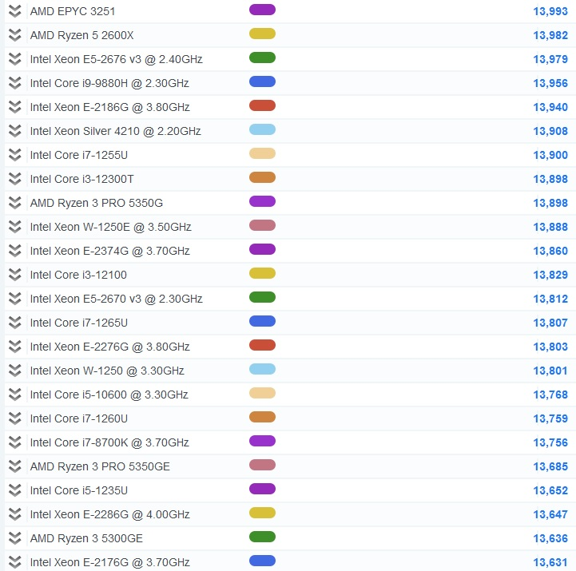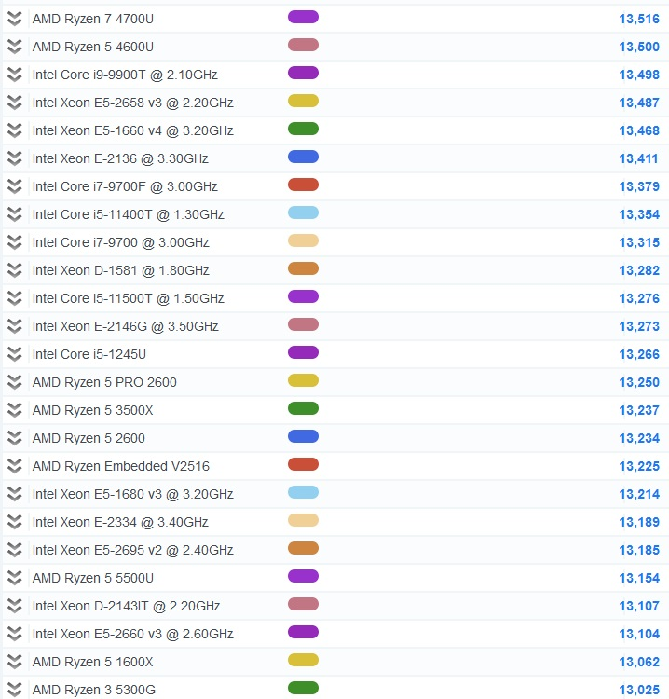

CPU Cz.5
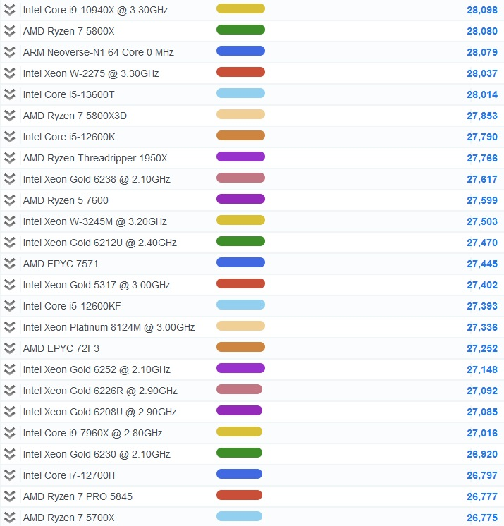

- OPIS PRZEDMIOTU ZAMÓWIENIA
  - Przedmiotem zamówienia jest dostawa sprzętu komputerowego i oprogramowania
  - Warunki zapewnienia jakości przedmiotu zamówienia:
Wszystkie systemy komputerowe:
– w cenie należy uwzględnić uaktualnienie systemu BIOS płyty głównej/kontrolerów RAID
do najnowszych wersji, ustawienie parametrów zasilania oraz czasów (timingów) pamięci operacyjnej do wartości ustalonych przez producentów pamięci
– ustawienie w BIOS trybu dostępu do dysków (wszystkie kontrolery) na AHCI (nie dotyczy macierzy RAID )
– instalację systemu operacyjnego na partycjach o wielkości 100 GB (aktywację i aktualizację systemu operacyjnego oraz sterowników do najnowszych dostępnych w chwili realizacji dostawy (podział na partycje nie dotyczy dysków typu SSD).
Zamawiający wymaga, aby parametry SMART (Self-Monitoring, Analysis, and Reporting Technology) dysków twardych (HDD) w dostarczonym sprzęcie wynosiły:
(0x04) Start/Stop Count - ≤50; (0x05) Reallocated Sectors Count=0; (0x09) Power-On Hours ≤ 100; (0x0A) Spin Retry Count=0; (0x0B) Recalibration Retries(Calibration Retry Count) =0; (0x0C) Power Cycle Count - ≤50; (0x0D) Soft Read Error Rate =0; (0xB8) End-to-End error (IOEDC) =0; (0xBF)
G-sense error rate (jeśli dysk jest wyposażony w technologię detekcji przeciążeń) =0; (0xC4) Reallocation Event Count =0; (0xC5) Current Pending Sector Count =0; (0xC6) Uncorrectable Sector Count =0, (0xAE) Unexpected power loss count =0; (0xC7) UltraDMA CRC Error Count=0;
Zamawiający wymaga, aby parametry SMART (Self-Monitoring, Analysis, and Reporting Technology) dla dysków SSD wynosiły (oprócz wyszczególnionych powyżej, jeśli dostępne dla danego komponentu): (0x05) Retired Block Count =0; (0xAB) (SSD) Program Fail Count =0; (0xAC) (SSD) Erase Fail Count =0; (0xB1) Wear Range Delta =0; (0xE9) Media Wearout Indicator (normalized value)=100;
Zamawiający wymaga, w przypadku konfiguracji systemu komputerowego z macierzą/ami RAID, aby diagnostyka/testowanie dysków przeprowadzona została dla poszczególnych dysków fizycznych będących urządzeniami składowymi macierzy (przed skonfigurowaniem macierzy), jeśli konfiguracja macierzy uniemożliwia przeprowadzenie testów poszczególnych dysków.

Klawiatury, jeśli nie określono inaczej, powinny posiadać układ klawiszy przedstawiony na rys. poniżej:
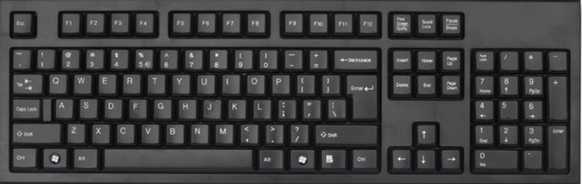
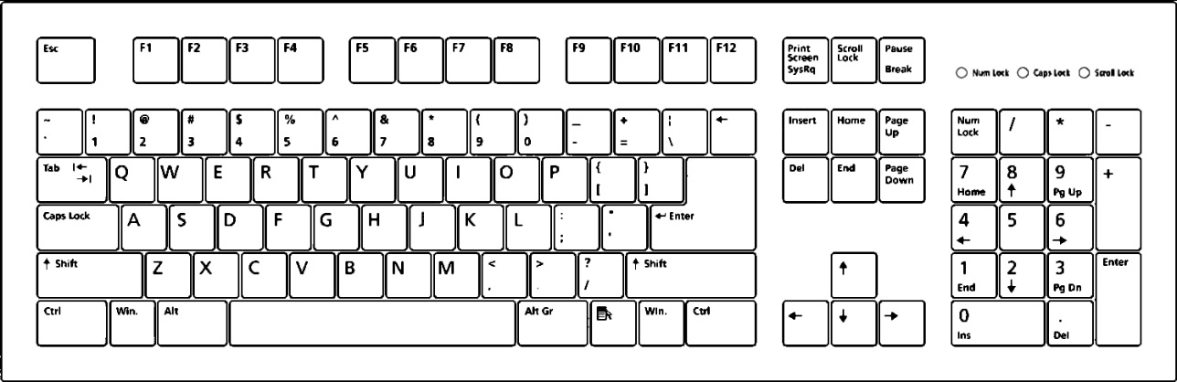

Komputery biurkowe, stacje robocze z wyposażeniem oraz laptopy:
– testowanie systemu komputerowego (≥48 godz. test I/O pamięci; ≥24h test typu „burn-in” Procesora/chipsetu; dyski – test I/O (dotyczy HDD, łącznie ≥2godz): track-to-track, random, seek, average, Dla dysków SSD Zamawiający wymaga dostarczenia raportów technologii S.M.A.R.T., testowania dostępnej fizycznej przestrzeni pamięci masowej oraz wyniki testów prędkości I/O i czasu dostępu co najmniej dla odczytu dla co najmniej 2 wartości próbek/plików o oraz losowej wielkości próbki/pliku – wyniki należy dostarczyć w formie pisemnej/zrzuty ekranów/raporty programów testujących);
Serwery:
– testowanie systemu komputerowego (≥72 godz. test I/O pamięci; ≥48h test typu „burn-in” Procesora/chipsetu; dyski – test I/O (dotyczy HDD, łącznie ≥2godz): track-to-track, random, seek, average, Dla dysków SSD Zamawiający wymaga dostarczenia raportów technologii S.M.A.R.T., testowania dostępnej fizycznej przestrzeni pamięci masowej oraz wyniki testów prędkości I/O i czasu dostępu co najmniej dla odczytu dla co najmniej 2 wartości próbek/plików o oraz losowej wielkości próbki/pliku – wyniki należy dostarczyć w formie pisemnej/zrzuty ekranów/raporty programów testujących);

Dla dowolnego rodzaju systemu komputerowego, w przypadku dostarczonych przez producenta systemu komputerowego narzędzi diagnostycznych – Zamawiający dopuszcza przeprowadzenie pełnej diagnostyki obejmującej co najmniej procesor, pamięci RAM oraz pamięci masowe z użyciem tych narzędzi (wersje „Full”, Extended” i „Long” testów) potwierdzone odpowiednimi zapisami w dziennikach w/w narzędzi testujących, raportami lub zrzutami ekranu dostarczonymi w formie wydruków

